**« Совхоз орта мектебі» КММ**

**КГУ «Совхозная средняя школа»**

**«Бәйтерек» шағын орталығы**

**Мини-центр «Байтерек»**

**Конспект по развитию речи**

**в млдадшей группе**

**Сказка «КОЛОБОК»**

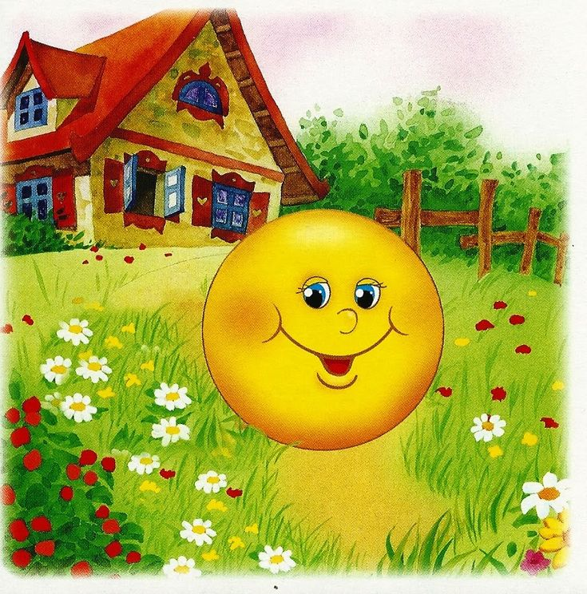

**Подготовила воспитатель:Кофанова Н.В**

**Конспект ОУД**

**Ұйымдастырылған оқу қызметі** /Организованная учебная деятельность

**Тәрбиеші/Воспитатель:** Кофанова Н.В.

**Білім беру саласы /Образовательная область:** Коммуникация

**Бөлімі / Раздел:** Развитие речи

**Тақырыбы / Тема: *Сказка «Колобок»***

**Мақсаты /Цель:** Продолжать знакомить с русской народной сказкой «Колобок

**Тәрбиелік/Воспитательная:** Воспитывать умение слушать сказку, следить за развитием действия, сопереживать героям.

**Білімділік/Обучающая:**  Формировать умение вести диалог с педагогом. Слушать и понимать заданный вопрос, понятно отвечать на него

**Дамытушылық/Развивающая:** Развивать интерес к игре **-**драматизации, умение детей последовательно и выразительно пересказывать сказку; развивать внимание, память, наблюдательность, мышление; умение выполнять различные игровые задания.

**Кұрал-жабдықтар/ Оборудование:** Персонажи из сказки «Колобок» ,маленькие мячики.

**Қостілділік компонент / Билингвальный компонент:**колобок- бауырсақ

**Сөздік жұмыс/ Словарная работа:**сказка,колобок

|  |  |
| --- | --- |
| **Әрекет кезеңдері**  **Этапы деятельности** | **Тәрбиешінің іс- әрекеті**  **Действия воспитателя** |
| **Мотивациялық**  **қозғаушылық/**  **Мотивационно-**  **Побудительный** | *(Дети сидят на стульчиках полукругом).*  ***Воспитатель:*-** Ребята, давайте отправимся путешествовать с вашим язычком «Язычок вышел погулять». Молодцы, а у меня есть веселый сказочный друг. А как его зовут, попробуйте отгадать.  **Загадка:** **-** На тарелочке лежал, Как остыл и убежал. Встретил он зверей в лесу, На беду свою **-** лису. Ей попался на зубок Круглый, вкусный ...  ***Дети:*** **-** Колобок.  ***Воспитатель:*** **-** А из какой он сказки?  ***Дети:*** **-** Из сказки «Колобок |
| **Ұйымдастыру –**  **іздестіру/**  **Организационно -**  **поисковый** | ***Воспитатель:*** **-**Ребята, сегодня на занятии вместе мы вспомним эту сказку.  ***Воспитатель:*** **-** Ребята как начинается сказка «Колобок»?  ***Дети:*** **-** Жили**-**были дед да баба.  ***Воспитатель:*** **-** Из чего сделала бабушка колобка?  ***Дети:*** **-** Из теста.  ***Воспитатель:*** **-** А какой формы колобок?  ***Дети:*** **-** Он круглый(детям раздают маленькие мячи и они в лодошках их катают).  ***Воспитатель:*** **-** От кого ушел колобок?  ***Дети:*** **-** От бабушки и дедушки.  ***Воспитатель:*** **-** А куда покатился колобок?  ***Дети:*** **-** В лес.  Воспитатель: **-** Я вам сейчас загадаю загадку, и вы узнаете, кого он встретил первым.  **Загадка:**  Комочек пуха, длинное ухо,  Прыгает ловко, любит морковку. *(Заяц)*  ***Воспитатель***: **-**  Ребята, я знаю интересную игру и предлагаю вам в нее поиграть:  *Физминутка.*  Девочки и мальчики,  Представьте, что вы зайчики.  (Полуприседания с поворотами вправо**-**влево)  Раз, два, три, четыре, пять,  Начал заинька скакать.  (Прыжки вперед**-**назад)  Лапки вверх и лапки вниз,  На носочках подтянись.  Влево, вправо поклонись,  Наклонись и поднимись. *(Движения выполнять по содержанию текста)*  Зайке холодно сидеть,  Надо лапочки погреть.     *(Приседание на корточки, потирание рук)*  Зайке холодно стоять,  Надо зайке поскакать.       *(Выполнение прыжков, стоя на месте)*  Девочки и мальчики,  Представьте, что вы зайчики.     *(Полуприседания с поворотами вправо-влево)*  Кто**-**то зайку испугал,  Зайка прыг **-** и ускакал.                *(Приседание на корточки, обхватить себя           руками, голову опустить вниз).*  ***Воспитатель:*** **-**Опишите зайку. Какой он был? *(Ответы детей).* Что любит зайка кушать?  ***Дети:*** **-** Серенький, ушки длинные, любит капусту, морковку.  ***Воспитатель:*** **-** Что потом случилось с колобком?  ***Дети:*** **-** Колобок спел песенку свою и убежал от зайца.  ***Воспитатель:*** **-**А зайка ходит или прыгает?  ***Дети:*** **-** Прыгает.  ***Воспитатель:*** **-** Давайте попрыгаем как зайка.  ***Воспитатель:*** **-** Кто помнит песенку колобка, и споёт её нам?  *(Воспитатель включает песенку).*  **Песенка:**  Я по коробу скребён,  По сусеку метён,  На сметане мешён,  Да в масле пряжён,  На окошке стужён,  Я от дедушки ушел,  Я от бабушки ушел,  От тебя, зайца, не хитро уйти!  ***Воспитатель:*-**После зайца, колобок кого повстречал? *(загадывает загадку).*  Дружбу водит он с лисой,  Для других он очень злой!  Все зубами щелк да щелк,  Очень страшный серый… волк.  ***Дети:*** **-** Волк  ***Воспитатель:*** **-** Как рычит волк?  ***Дети:*** **-** Р**-**р**-**р.  ***Воспитатель:*-**  Колобок убежал от волка?  ***Дети:*** **-**Да!  ***Воспитатель:*** **-** Кто споет песенку колобка?  Я по коробу скребён,  По сусеку метен,  На сметане мешён,  Да в масле пряжён,  На окошке стужён,  Я от дедушки ушел,  Я от бабушки ушел,  Я от зайца ушел,  ***Воспитатель:* -** Потом, кого встретил колобок?  **Загадка :**  Лапу он зимой сосет,  А ещё он любит мед.  Может громко зареветь.  Как его зовут? *(Медведь)*  ***Дети:*** **-**Медведь.  ***Воспитатель:*** **-** Давайте сделаем разминку «Мишка косолапый».  ***Воспитатель:*** **-** После медведя кого встретил колобок?  **Загадка:**  Хитрая плутовка,  Рыжая головка,  Хвост пушистый, краса,  А зовут ее … лиса.  ***Воспитатель:* -** Опишите лису. Какая лиса?  ***Дети:*** **-** Хитрая, рыжая, игривая.  ***Воспитатель:*** *-* А что случилось с колобком, когда он встретил Лису?  ***Дети:*** **-** Колобок сел ей на язычок, и стал петь свою песенку, и она его съела. |
| **Рефлексивті –**  **түзетушілік/**  **Рефлексивно –**  **корригирующий** | ***Воспитатель:*** **-** Ребята, мне очень понравилось как отвечали и как хорошо знаете сказку.  **-** Какую сказку сегодня мы с вами вспомнили? *(Ответы детей).*  **-** А вам понравилось?  **-** Если да, то похлопайте в ладоши.  *(Завершая занятие, воспитатель показывает детям книжки с рисунками к сказке «Колобок» известных художников).* |